鲁东大学信息与电气工程学院

实 验 报 告

（2021- 2022学年第 二 学期）

课程名称 人机交互的软件工程方法

实验题目 实验1+2

专 业 软件工程

班 级 1901

姓 名 张文卓

学 号 20191802118

实验题目 | 实验1+2
题目来源 | 1、必修√ 2、选修 3、自拟（设计） 4、专题
一、实验目的及要求
1. 学会使用Axure绘制软件原型
2. 学会使用Axure的动态面板和中继器的应用，熟练使用变量和交互动
作
二、实验仪器设备与软件环境
实验仪器设备：
Windows 11

软件环境：
Axure RP 10
三、实验过程及实验结果分析
（包括实验原理、步骤、数据、图表、结果及分析。软件类实验应写出程序代码；硬件类实验画出电路原理图（或逻辑框图）、列出实验数据，并对实验结果进行分析）

实验1：
使用Axure仿照任意一款APP，绘制低保真原型
如：支付宝、淘宝、微信、记账本等
以QQ为例子：
登录：
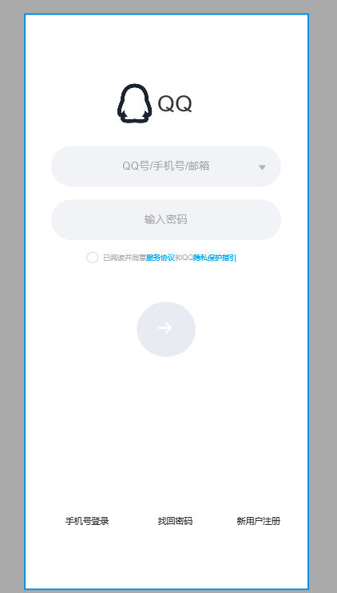
QQ消息页：
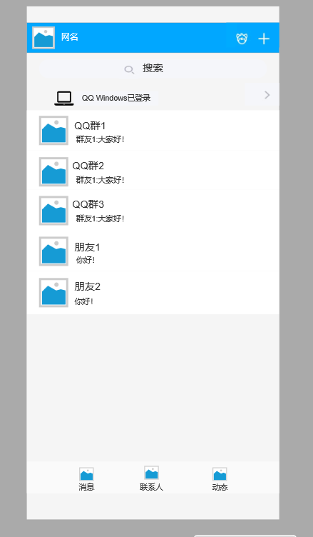
QQ联系人页
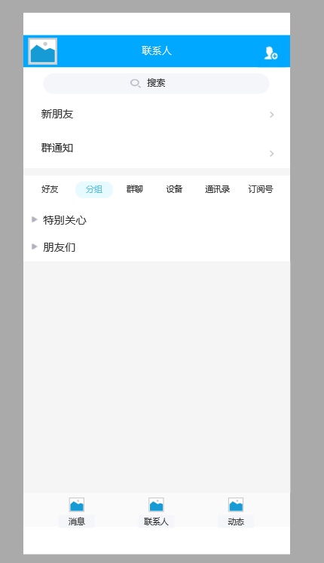
QQ动态页：
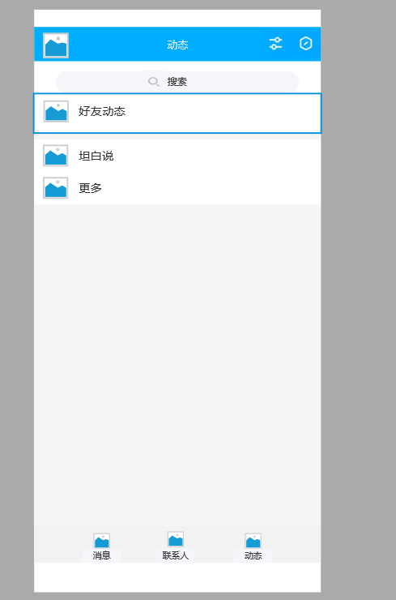
总体绘图框预览：

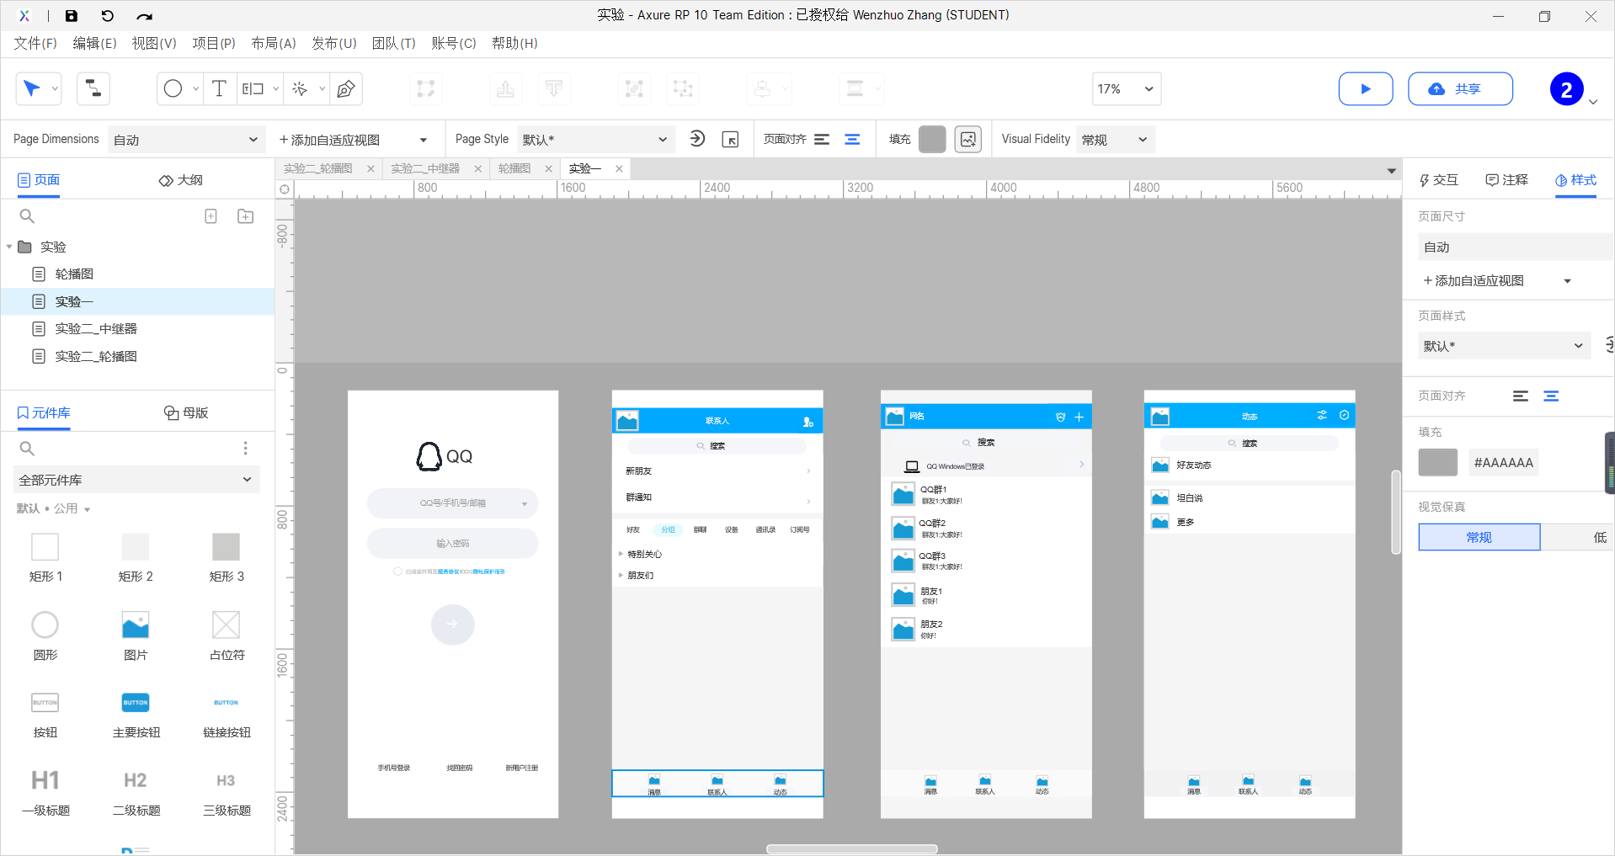

实验二：
- 使用动态面板绘制滚动翻页
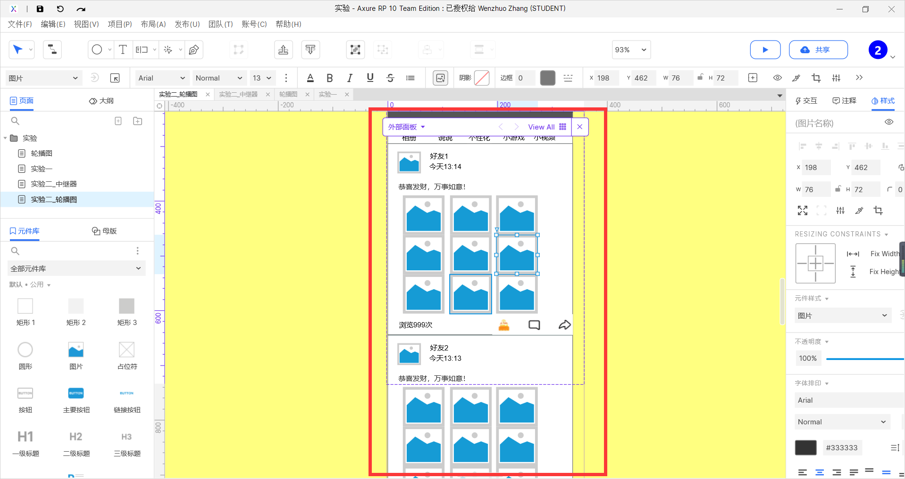
在动态面板中放入相应的组件，并且将动态面板调成滚动模式即可

效果图：
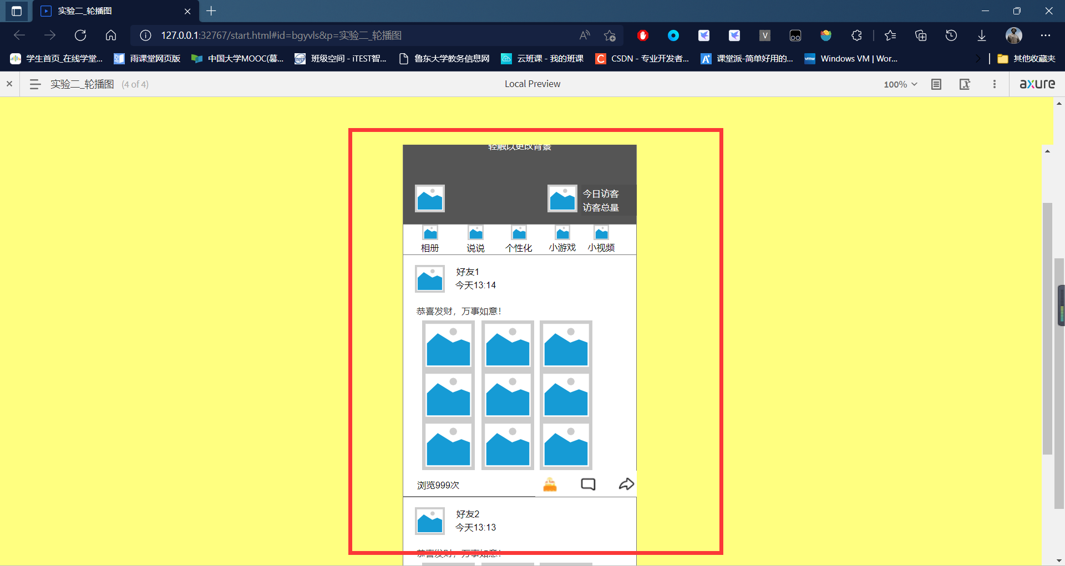

2.使用中继器模拟数据库增删改查，分页和排序

中继器添加：

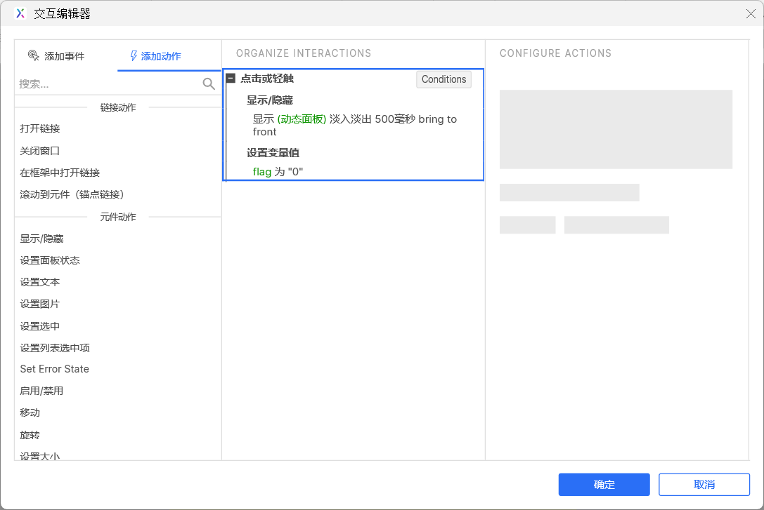
效果预览：
没有新增前：
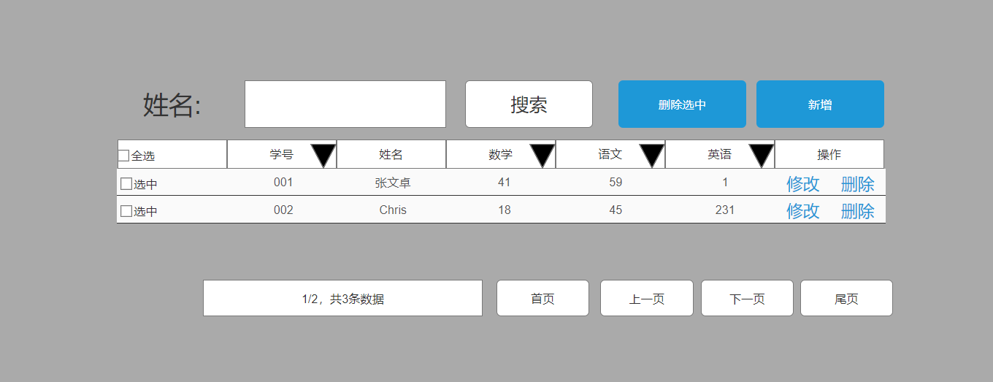
新增时：
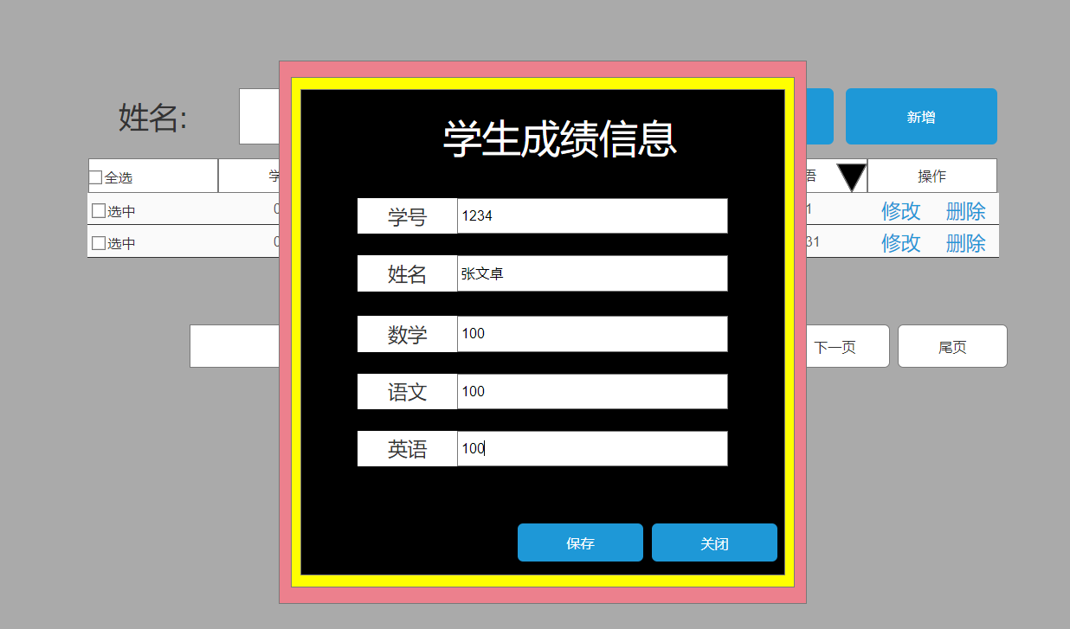

新增后：
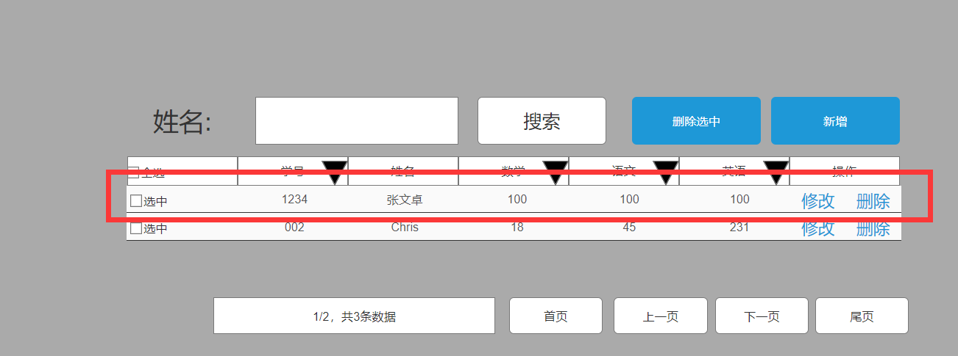

中继器修改：
修改前：
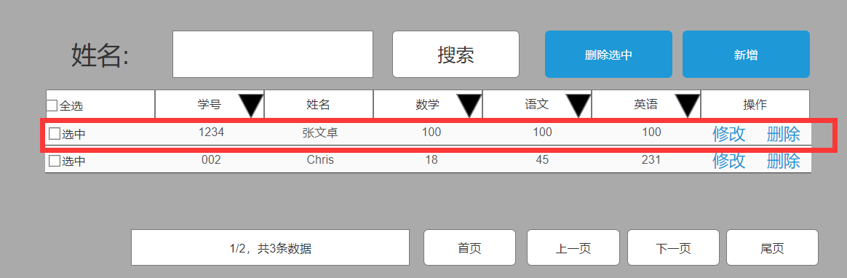
修改时：
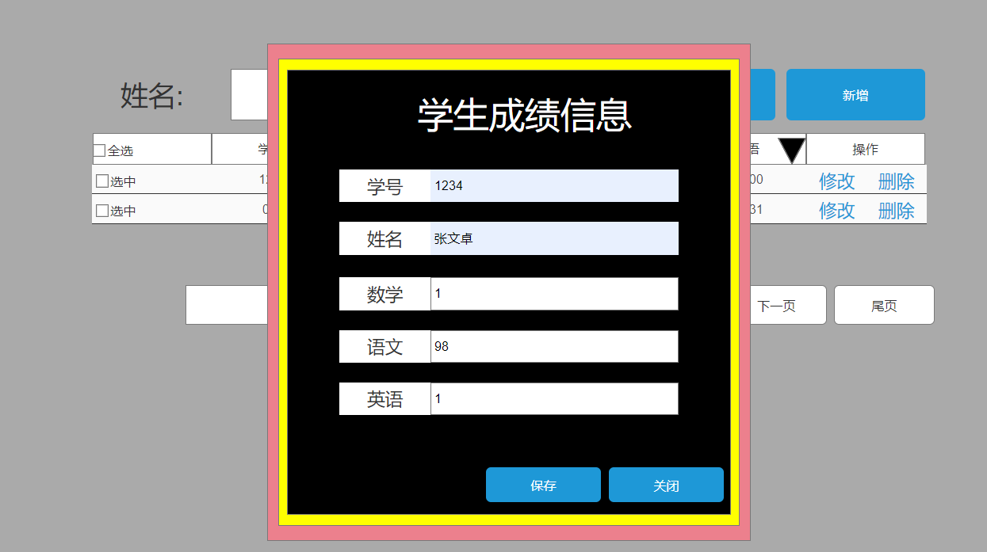
修改后：
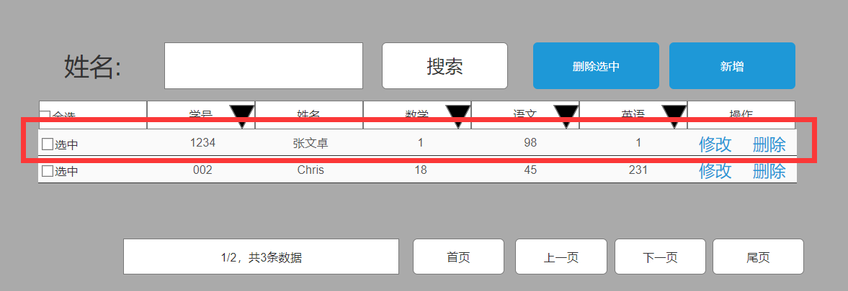

删除：
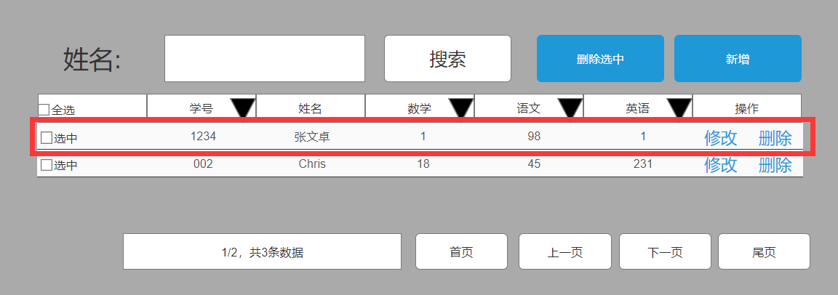
删除后：
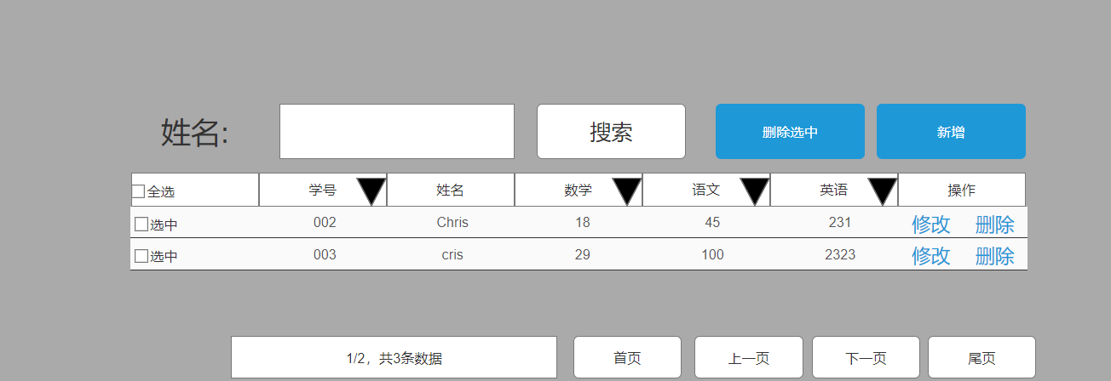

查找：

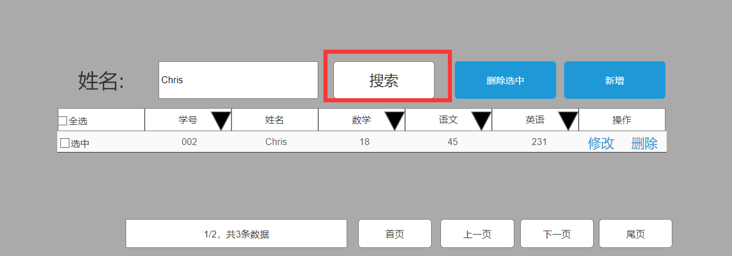

分页：
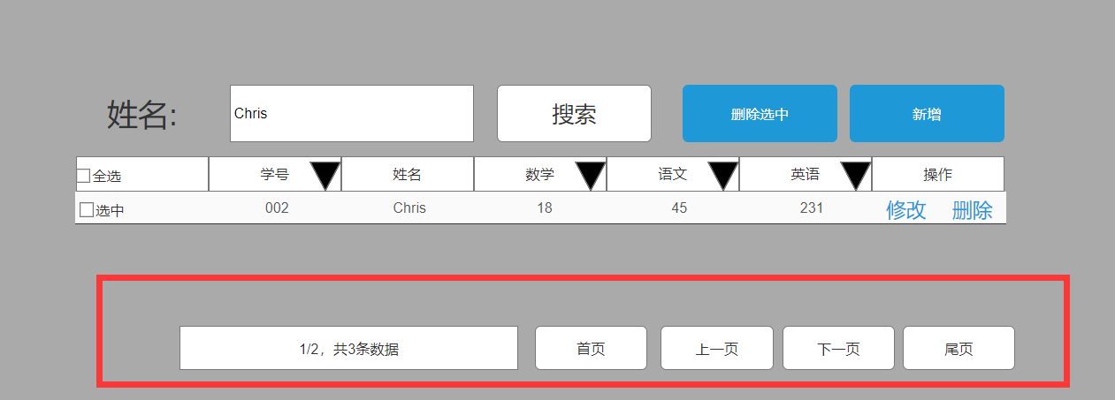

排序，可以按照学号排序也可以按照语数外三门学科分数排序：
按数学成绩排序：
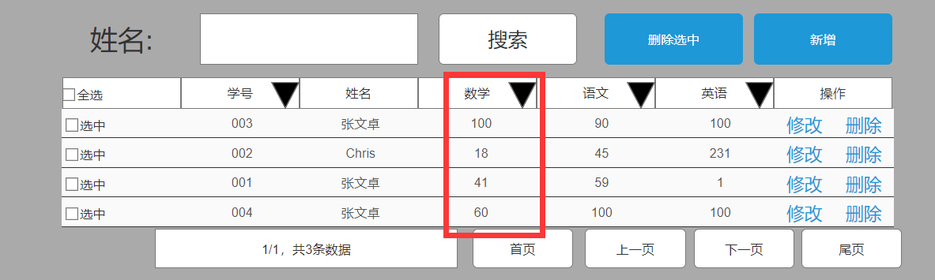
按学号排序：
